Тема урока: «Географические координаты»

Класс: 5

Дата проведения:
Присутствовали: заместители директора поУВР Угарова Н.В.,Нестеркина Е.Н., Усталкова О.Н.,
учителя географии ГБОУ СОШ №6 Касатикова Н.Н., гимназии «Гармония» Кандрашкина Т.В.
ЦЕЛЬ: формирование умений по определению географических координат объекта.
Задачи урока:
Обучающие: научить учащихся определять географические координаты точек и точки по их географическим координатам.
Развивающие:
- продолжить развивать познавательный интерес учащихся, творческие, коммуникативные способности, воображение, умения работать в группе с учебником, дополнительным материалом;
- продолжить формировать умение анализировать, делать выводы, обобщать, проводить само-и взаимооценку .
Воспитательные: продолжить воспитывать культуру общения.
Планируемые результаты:
Предметные:
Знать: понятия географическая широта, долгота, координаты.
Уметь: определять географические координаты точек и точек по географическим координатам, определять направления объектов относительно друг друга.
Личностные: осознание ценностей географического знания как важнейшего компонента научной картины мира.
Метапредметные: умение самостоятельно определять цели обучения, ставить задачи; умение вести самостоятельный поиск, анализ, отбор информации; развивать мотивы и интересы своей познавательной деятельности; умение оценивать правильность выполнения учебной задачи.
Основные понятия: географическая широта, географическая долгота, географические координаты
Технологии: технология проблемного чтения, ИКТ, ЭОР, обучение в сотрудничестве.
Ресурсы: УМК “Сферы”: электронный учебник, учебник (авт. А.А. Лобжанидзе)
Оборудование: мультимедийное устройство, компьютер, физическая карта и карта полушарий, атласы, ЭП.
Тип урока – урок «открытия» новых знаний.
Формы работы учащихся: работа фронтальная, индивидуальная, в парах.

Этапы урока | ЭОР | Деятельность учителя | Деятельность учащихся | Формируемые УУД
I. Актуализация знаний | Электронное приложение к учебнику (ЭП)  1 слайд презентации | Добрый день! Рада приветствовать вас на борту судна «Успех». Сегодня мы совершим виртуальное путешествие, во время которого узнаем много нового. С какими понятиями мы познакомились на прошлом уроке? 1  Бортовой компьютер судна «Успех» предлагает вам проверить свои знания по этой теме. Посмотрите слайд презентации.  (ПРИЛОЖЕНИЕ 1).Эти же задания в бумажном варианте лежат у вас на столах.  -Проверьте знания друг друга в своих группах (группы заранее сформированы учителем так, чтобы все группы были равносильными по составу). Для этого по очереди постарайтесь ответить на все вопросы, исправить возможные ошибки друг друга, объяснить свой выбор. Оцените друг друга. При затруднении обратитесь к критериям, которые помогут вам оценить друг друга (ПРИЛОЖЕНИЕ 2) 1, 1,2,3,4  Какие вопросы вызвали затруднения? Как вы думаете почему?1,2 | Учащиеся отвечают на вопрос учителя  Это меридианы, параллели, градусная сетка.  Учащиеся работают в группах | Познавательные УУД  1. Анализировать, сравнивать и обобщать факты. Выявлять причины.  2. Вычитывать все уровни текстовой информации.  3. Преобразовывать информацию из одного вида в другой.  4. Уметь определять возможные источники необходимых сведений, производить поиск информации, анализировать и оценивать её достоверность.  Коммуникативные УУД  1. Отстаивая свою точку зрения, приводить аргументы, подтверждая их фактами.  2. Уметь взглянуть на ситуацию с иной позиции и договариваться с людьми иных позиций.  3. Понимая позицию другого, различать в его речи: мнение (точку зрения), доказательство (аргументы), факты.  Регулятивные УУД  1. Самостоятельно обнаруживать и формулировать учебную проблему, определять цель учебной деятельности.  2. Выдвигать версии решения проблемы, осознавать конечный результат, выбирать из предложенных и искать самостоятельно средства достижения цели.  3. Сверять свои действия с целью и, при необходимости, исправлять ошибки самостоятельно.  4. В диалоге с учителем совершенствовать самостоятельно выработанные критерии оценки.
II. Создание проблемной ситуации | 2 слайд презентации  Ссылка Словарь и Биография | Рассмотрите внимательно второй слайд в презентации. Что объединяет все эти объекты: улица с адресом дома, поле игры «Морской бой», поле шахмат? 1  А теперь предположите тему сегодняшнего урока.1  Правильно. Сегодня на уроке мы будем учиться определять «адрес» географических объектов, т.е. определять их географические координаты (запись в тетрадь темы урока). (зачитывается историческая справка и определение географических координат из электронного приложения «География 5-6 класс» А.А.Лобжанидзе).  Учитывая, что градусная сетка состоит из параллелей и меридиан, то определение географических координат подразумевает определение удаленности объекта от экватора и начального меридиана.  Как вы думаете, людям каких профессий необходимо умение определять географические координаты?1,1 | Учащиеся отвечают на вопрос учителя  У каждого из предложенных объектов есть свое точное местоположение, «адрес».  Учащиеся отвечают на вопрос учителя  Определение адреса объекта.  Учащиеся отвечают на вопрос учителя  Эти умения нужны людям тех профессий, в которых необходимо умение определять точные адреса объектов. Это военные, штурманы, геологи, географы.
III. Открытие новых знаний | Мотивация учебной деятельности  Ссылка Рисунок  3 слайд презентации | В средствах массовой информации объявили, что космический корабль приземлился вместе с координатами 53° северной широты и 51° восточной долготы. Сможете ли вы определить это место? 1 4 1 3. Не в наших ли окрестностях это произошло?  – Что мы пока не знаем? 1  – Какой у вас возникает вопрос? 1 2  Научиться этому нам поможет ЭП.  По рисунку А из ЭП «Определение координат точек» вы видите, что широту определяют по параллелям. Какой по отношению к экватору бывает широта?3  По рисунку определите, какие географические объекты находятся в южном полушарии, а какие в северном?3  Выпишите из текста учебника определение географической широты 2  Посмотрите в атласе по карте полушарий и физической карте России  - где проставлена градусная мера параллели?3,4  -Сколько составляет градусная мера экватора? 3,4  Северного и южного полюсов?3,4  -Сделайте вывод о максимальном и минимальном значении широты1  В тетрадях продолжите записи о характерных особенностях географической широты, закончив предложения:  (Текст на 3 слайде )  Географическая широта-это величина дуги меридиана в градусах от экватора до заданной точки:  -она бывает северная и ……1  -исчисляется от … до …градусов 1 | Учащиеся отвечают на вопрос учителя  Не можем, т.к. не умеем определять объект по координатам и наоборот.  Учащиеся отвечают на вопрос учителя  Она бывает северная и южная.  В северном полушарии находятся Северный полюс, Якутск, Москва, Лондон, Вашингтон.  В южном - Бразилия, Кейптаун.  Учащиеся выписывают определение  ГШ-это величина дуги меридиана в градусах от экватора до заданной точки.  Учащиеся отвечают на вопрос учителя  -Градусы указаны сбоку на параллелях.  -На экваторе 0 градусов, на полюсах 90 градусов.  -Широта изменяется от 0 до 90 градусов.
III. Открытие новых знаний | Ссылка Анимация  Ссылка Рисунок | Познакомимся с алгоритмом определения географической широты (из электронного приложения)  Какой пункт алгоритма показался непонятным, вызывает затруднение?  Этот пункт легче сделать, если применить линейный масштаб.  А теперь вместе с соседом по парте определите по физической карте атласа географическую широту г. Самары и запишите ее в тетрадь 2,3,4,1,2,3,1,2,3  Какова же широта г. Самара?  Правильно.  Какие затруднения вы испытывали при выполнении задания? 1  Определение географических координат – тема сложная. Приобретёнными умениями мы будем часто пользоваться и в дальнейшем. Поэтому также подробно рассмотрим понятие географическая долгота.  определение гд.  определение географической долготы (из электронного приложения «Определение координат точек» рис Б)  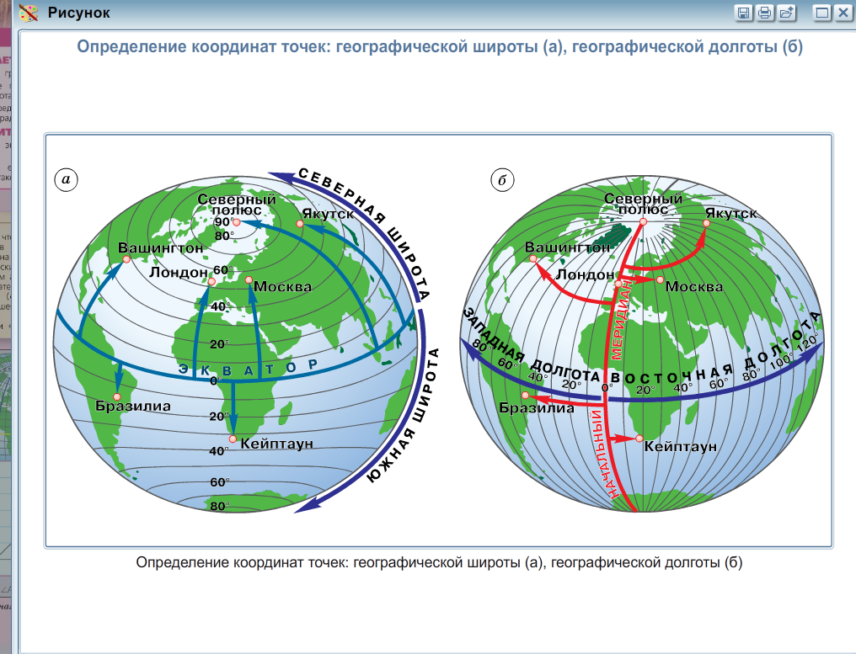  Долготу определяют по меридианам. Она бывает восточная и западная в зависимости в каком полушарии находится объект.  По рисунку определите какие географические объекты находятся в восточном полушарии, а какие в западном?3 | Учащимся скорее всего непонятен пункт3.  Учащиеся работают в паре, оформляют поэтапно запись в тетрадь  Учащиеся отвечают на вопрос учителя  Широта г. Самара 53⁰с.ш.  Учащиеся говорят о затруднения. Учитель комментирует их.  Учащиеся отвечают на вопрос учителя  В восточном полушарии находятся Москва, Кейптаун, Якутск.  В западном- Бразилия, Вашингтон, Лондон.
III. Открытие новых знаний | 4 слайд презентации  Ссылка Анимация  5 слайд презентации | Выпишите из текста учебника определение географической долготы 2  Посмотрите в атласе по карте полушарий и физической карте России  - где проставлена градусная мера меридиан?3,4  -Сколько составляет градусная мера начального меридиана?3,4  -А какое максимальное значение долготы?3,4  -Сделайте вывод о максимальном и минимальном значении долготы.1  В тетрадях продолжите записи о характерных особенностях географической долготы, закончив предложения:  (Текст на 4 слайде)  Географическая долгота -это величина дуги параллели в градусах от начального меридиана до заданной точки:  -она бывает восточная и ……1  -исчисляется от … до …градусов1  А теперь попробуйте предложить план определения географической долготы , если это делается аналогично определению географической широты. 2,3  А теперь проверьте себя по ЭП.  Какие были затруднения?1  Определите по физической карте атласа географическую долготу г. Самары. Проверьте работу соседа по парте, исправь возможные ошибки, объясни их. 2,3,4,1,2,3,1,2,3  Какова же долгота г. Самара?  Итак, где же приземлился космический корабль? Правильно, в окрестностях Самары. На следующем уроке мы посчитаем по карте , на каком расстоянии от Отрадного находится их корабль.  Слайд с исторической справкой о Самаре.  (ПРИЛОЖЕНИЕ 3) | Учащиеся выписывают определение  ГД-это величина дуги параллели в градусах от начального меридиана до заданной точки.  Учащиеся отвечают на вопрос учителя  -На карте полушарий градусы указаны на экваторе, а на физической карте России – сверху и снизу.  -Начальный меридиан 0⁰.  -Максимальное значение долготы-180⁰.  -Долгота изменяется от 0⁰ до 180⁰.  Работа в парах  Учащиеся говорят о затруднения. Учитель комментирует их.  Учащиеся отвечают на вопрос учителя  Долгота г. Самара51 ⁰в.д.  Учащиеся продолжают предложение 53⁰с.ш. 51⁰в.д.
III. Закрепление |  | Следующая остановка нашего судна называется «Внимание». Слушайте утверждения и если оно верное - руки вперёд + хлопок, а в случае неверного-руки над головой + хлопок  (ПРИЛОЖЕНИЕ 4).1
V. Домашнее задание | Ссылка  Практическая работа | Следующая ваша остановка будет «Конечная». На ней вы должны будете выполнить творческое задание или выполнить практическую работу на диске. ПРИЛОЖЕНИЕ 5.1,2,3,4,1,2,3 | Записывают домашнее задание
IV. Рефлексия |  | Следующая наша остановка «Настроение». У вас на столах лежат смайлики с вопросами на обратной стороне. Постарайтесь дать на них честный ответ и нарисовать свое настроение. (ПРИЛОЖЕНИЕ 6) 3,4

ПРИЛОЖЕНИЕ 1

- Земля вращается вокруг своей оси. Воображаемая ось пересекает Землю в двух точках. Эти точки называются……и…..
- На равном расстоянии от полюсов находится…..
- Длина экватора…..км, а так как это окружность, то в ней содержится…..градусов.
- Линии, соединяющие два полюса, называются….
- Меридианы показывают направление с……. на….
- На карте меридианы имеют вид……, а на глобусе вид……
- Можно ли, двигаясь по меридианам на север, совершить кругосветное путешествие?
- Как называются линии, параллельные экватору?
- При движении к полюсам длина параллелей остается такой же, уменьшается или увеличивается?
- Самая длинная параллель называется …..
- Направление каких сторон показывают параллели?
- Можно ли выбрать параллель для самого длинного кругосветного путешествия?
- Можно ли выбрать меридиан для самого длинного кругосветного путешествия?
- Есть ли на Земле материк, который пересекает все меридианы?

ПРИЛОЖЕНИЕ 2
- Кто был самым активным из вас?
- Кто больше всех предложил вариантов ответов?
- Кто правильнее всех отвечал?
4. Кто был хорошим слушателем?
5. Какой вклад внес каждый из вас в работу группы?
6. Ты согласен с оценкой, которую тебе поставили в группе?
7. Какую оценку ты сам себе поставил?

ПРИЛОЖЕНИЕ 3

Официальная дата основания города — 1586 год, когда после приказа царя Фёдора Иоанновича на берегу Волги, несколько в стороне от разрушенного городка-пристани Samar, под руководством князя Г. О. Засекина стала строиться крепость Самарский городок, которая должна была прикрывать Русь от набегов кочевников и обеспечивать водный путь от Казани до Астрахани. Её назвали Самарским городком. Сейчас на месте этой крепости находится Хлебная площадь. В 1636 крепость имела размеры 1,7 км на 360 м.
В 1688 Самара получила статус города и стала выполнять функции военной пограничной базы и центра торговли с Востоком. Здесь впоследствии размещался и центр экспедиции по освоению южно-уральских и восточных земель, позднее сменившей место и ставшей Оренбургской. В 1708 Самара — девятый город Казанской губернии. C 1719 Самара принадлежит Астраханской губернии. C 1728 Самара вновь принадлежит Казанской губернии. C 1780 Самара принадлежит Симбирскому наместничеству. C 1796 Самара принадлежит Симбирской губернии. В 1851 Самара — губернский город и столица Самарской губернии, насчитывающая 15 тысяч человек. С этих пор город стал бурно развиваться; известен был как «русский Чикаго» благодаря гигантским мельницам, многочисленным заводикам, амбарам. В городе насчитывалось 375 торговых лавок, а Самарская губерния была лидером по количеству собираемой пшеницы в Российской империи. C 1928 Самара становится центром Средневолжской области. C 1929 Самара является центром Средневолжского края. В 1935 Самара переименована в Куйбышев, входит в состав Куйбышевского края. C 1936 Куйбышев (Самара) является центром Куйбышевской области. В 1990 Самаре возвращено историческое название.

ПРИЛОЖЕНИЕ 4

- Широта 95⁰с.ш. может быть.
- Северный полюс имеет широту 90 с. ш.
- Кругосветное путешествие короче по экватору, чем по 50⁰с.ш.
- Долгота может быть 83⁰.
- Отрадный находится в восточном полушарии.
- Долгота бывает западная и северная.
- Широта 30⁰ дальше от экватора, чем 40⁰.
- Долгота – это расстояние от начального меридиана.
- Для определения широты и долготы используют линейный масштаб.
- Кругосветное путешествие по меридиану 180⁰ самое короткое.

ПРИЛОЖЕНИЕ 5

- Однажды матросы яхты «Дункан» лорда Эдуарда Гленарвана в водах Шотландии поймали рыбу-молот. Внутри рыбы нашли бутылку с письмом-просьбой о помощи. Несмотря на то, что вода сильно испортила текст, удалось разобрать, что английское судно «Британия», пропавшее в море за год до начала событий романа, потерпело крушение, после которого остались в живых три человека: капитан Грант и двое матросов, и что они нашли убежище на какой-то земле, лежащей на 37° южной широты. Долготу же, как и саму землю, на которую выбрались жертвы крушения, определить не удалось. Подумайте над вопросом: «Почему героям фильма “ Дети капитана Гранта” пришлось совершить кругосветное путешествие?»

2. «Они видели его только с большого расстояния и были так потрясены пятью столбами испарений и вечным гулом, что назвали его «там гремит дым»».
Укажите место, в котором оказались герои романа Л. Буссенара «Похитители бриллиантов», если его координаты 17⁰ю.ш. 25⁰ в. д.
3. Корабль, находящийся в точке 30⁰ ю. ш. 70⁰ в. д., потерпел бедствие. Капитан просит помощи SOS. В район бедствия направились два корабля: «Надежда» (30⁰ ю. ш. 110⁰ в. д.) и наш «Успех» (20⁰ ю. ш. и 50⁰ в. д.). Как вы думаете, какой корабль придёт быстрее на помощь гибнущему судну?

ПРИЛОЖЕНИЕ 6

На уроке я работал
- активно
- пассивно
Своей работой на уроке
- я доволен
- не доволен
Урок для меня показался
- коротким
- длинным
За урок я
- не устал
- устал

Материал урока мне был
- понятен
- не понятен,
- полезен
- бесполезен,
- интересен
- скучен
Я ставлю себе за работу на уроке
- 3
- 4
- 5
Мое настроение сейчас (нарисовать на смайлике)

